公益社団法人日本パワーリフティング協会 公認
３級審判員講習会・認定試験 開催要項

主催 品川区パワーリフティング協会 公益社団法人日本パワーリフティング協会 技術委員会
主管 品川区パワーリフティング協会(SPA)

日 時：2018年3月17日(土) 受付 9：30～ 開始 10：00～
会 場：品川第二区民集会所 第2集会室
住 所：東京都品川区南品川 5-3-20
アクセス：京浜急行線 青物横丁駅 徒歩5分
ＪＲ京浜東北線、東京急行電鉄 大井町駅 徒歩10分

受講資格：以下の項目を全て満たすこと。
- 本年満20歳以上であること。
- パワーリフティング競技を3年以上又は、ウェイトトレーニング経験が4年以上あること。(全日本学生パワーリフティング連盟所属の方は、パワーリフティング競技の経験が2年以上あること)
- 本競技の普及・振興に関心があり、資格取得後は審判員等の競技役員として競技会の運営に協力する意思があること。
※既に公認審判員資格をお持ちの方の受講も歓迎します。最新ルールの確認にご利用ください。

認定基準：本講習会を受講した上で試験に合格後、認定・登録の手続きを適正に完了したものを公認３級審判員と認定する。
※認定試験は80点以上を合格とする。(100点満点)
※認定・登録の手続きには以下の費用を受講料とは別に必要とする。
認定料：4,000円
登録料：4,000円(平成29年度・以降毎年の登録が必要、初年度は東京都の登録となります)

受講料 受講＋認定試験：10,000円(ルールブック付き)
受講のみ ： 2,000円(ルールブックなし)

申込方法：①メール(dasiyo@spa.ddo.jp)又はFAX(03-3794-9066)にて申込書を送付の上、ゆうちょ銀行へ送金をお願いします。(送金手数料はお申込者にてご負担をお願いします)
■ゆうちょ銀行からのお振込み 記号：10140 番号：87455171
■ゆうちょ銀行以外からのお振込み 店名：〇一八 店番：018 普通 口座番号：8745517
②申込書に受講料を添えて以下の住所に現金書留にて送付してください。
〒152-0003 東京都目黒区碑文谷6-2-15 SPA事務局
締め切り：2018年3月9日(金) 必着
お問合せ：メール(dasiyo@spa.ddo.jp)にてお願いします。

その他 ：◆会場には駐車場がないため公共の交通機関を使用してください。
◆審判実務にあたる際の装身具として、レフリーバッチ(1,000円)、JPAネクタイ(2,000円)、JPAネクタイピン(1,000円)のご用意があります。必要に応じて、認定、登録の手続きと共にお申し込みください。
- お申込みいただいた個人情報は当講習会の運営のみに使用します。

会場地図
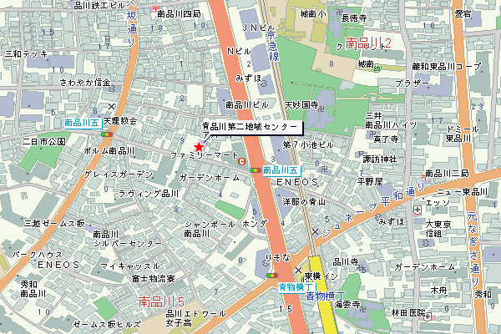
会 場：品川第二区民集会所 第1集会室
住 所：東京都品川区南品川 5-3-20
アクセス：京浜急行線 青物横丁駅 徒歩5分 または ＪＲ京浜東北線、東京急行電鉄 大井町駅 徒歩10分

公益社団法人 日本パワーリフティング協会 公認
平成30年 3級審判員養成講習会・認定試験 申込書

フリガナ | 生年月日  年 月 日( 歳)
氏 名
 | 性別 男 ・ 女
所属 都道府県協会・連盟 | 所属団体(クラブ・ジム・同好会)
住 所 〒

電話番号

メールアドレス

職 業

受講のみ(2,000円) ・ 受講＋認定試験(10,000円)

どちらかに○をお願いします。
パワーリフティング・ウェイトトレーニングに関する経歴
備 考

公益社団法人 日本パワーリフティング協会 殿
品川区パワーリフティング協会 殿
私は、社団法人 日本パワーリフティング協会の規約・規定を遵守し、本競技の普及・振興のため公認審判員資格試験を取得したく、受講・受験を申込みます。

年 月 日 署名 印

